Recadastrar Pensionista
Sistema | SIGRH
Módulo | Administração de Pessoal
Usuários | Servidores e Funcionários da Administração de Pessoal
Perfil | Gestor Aposentadoria, Gestor DAP e Administrador DAP
Última Atualização | Março de 2020
O recadastramento de pensionistas objetiva atualizar os dados dos beneficiários, como endereço, contato, estado civil e dados bancários, e verifica a manutenção das condições legais da concessão da pensão, para garantir a continuidade do recebimento de seus proventos. Esta funcionalidade possibilita o recadastramento dos pensionistas.
Para realizar essa operação, existem os seguintes caminhos:
- SIGRH -> Módulos -> Administração de Pessoal -> Aposentadoria -> Pensionistas -> Recadastrar Pensionista. (Perfis Gestor DAP e Administrador DAP)
- SIGRH -> Módulos -> Aposentadoria -> Aposentadoria → Pensionistas → Recadastrar Pensionistas. (Perfil Gestor Aposentadoria)
A página abaixo será mostrada.
Figura 1: Campo de busca
Caso desista de realizar a operação, clique em Cancelar e confirme a operação na caixa de diálogo que será gerada posteriormente. Esta mesma função será válida sempre que a opção estiver presente.
O usuário deverá informar o nome do Pensionista para iniciar a operação. Feito isso, clique em Buscar. Em seguida, aparecerá o quadro com os dados do pensionista:
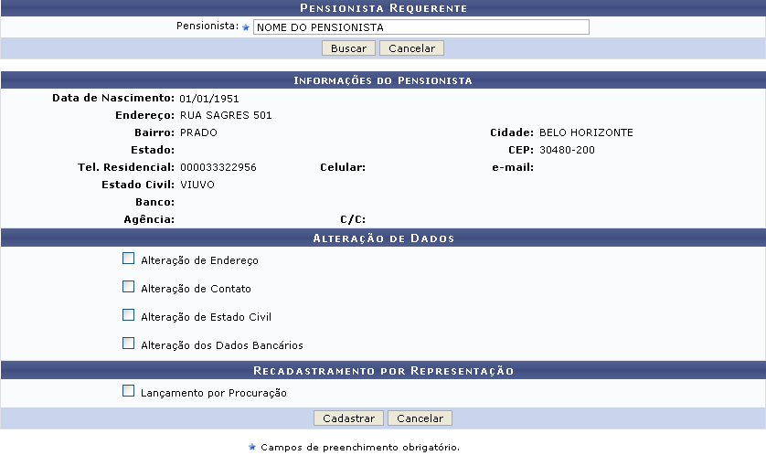Figura 2: Pensionista Requerente
Nas seções Alteração de Dados e Recadastramento por Representação, ao selecionar um ou mais dos itens, Alteração de Endereço, Alteração de Contato, Alteração de Estado Civil, Alteração dos Dados Bancários e/ou Lançamento por Procuração, serão abertos novos campos para realizar a alteração das respectivas informações.
Veja o exemplo na tela abaixo:
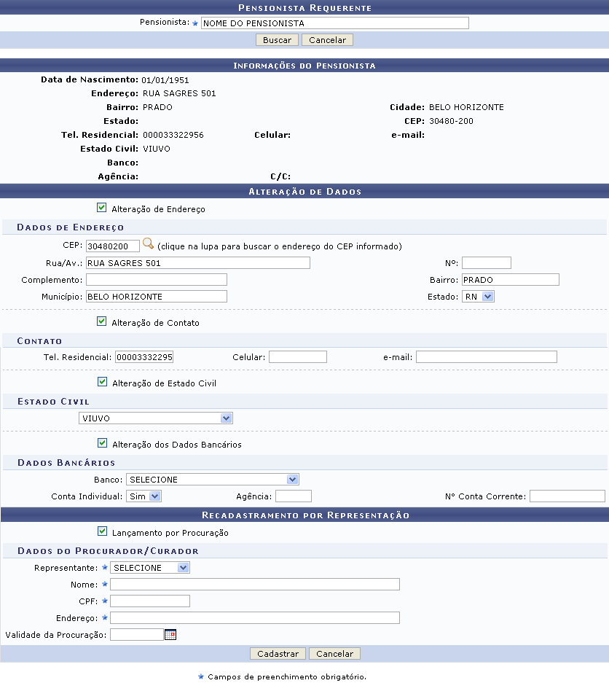Figura 3: Pensionista Requerente
Após fazer as alterações desejadas, o usuário deverá clicar em Cadastrar.
Logo, a mensagem de sucesso será emitida juntamente com o ícone para a emissão do certificado de recadastramento:
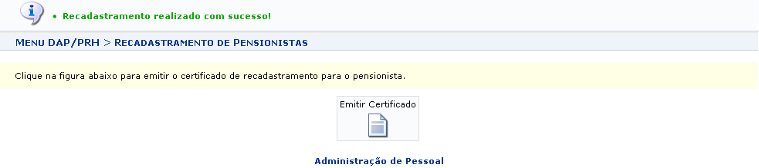Figura 4: Mensagem de sucesso
Para retornar para a página inicial do módulo, clique em Administração de Pessoal ou Aposentadoria, de acordo com o perfil do usuário.
Para emitir o certificado, clique em .
Bom Trabalho!
<< Voltar - Manuais do SIGRH

